Методическая разработка урока «Sights of London»

Специальность: 07.02.01 Архитектура, курс 2

Тема урока: «Sights of London» (достопримечательности Лондона)
Тип урока: урок усвоения новых знаний (использование технологий: групповая, элементы критического мышления)
Цель урока: Освоение лексического минимума по теме «Sights of London»
Задачи урока:
Образовательные: познакомить обучающихся с достопримечательностями Лондона, изучить новую лексику, научить правильному произношению английских слов;
Развивающие: развивать у обучающихся навыки чтения, говорения, письма, перевода, логическое мышление, абстрактное мышление, формировать способность принимать самостоятельные решения
Воспитательные: формировать интерес к предмету, положительное отношение к учебе, к самостоятельной работе, трудолюбие, ответственность за выполненную работу.
В процессе данного урока у студентов будут сформированы следующие компетенции:

- ОК 1.Понимать сущность и социальную значимость своей будущей профессии, проявлять к ней устойчивый интерес.
- ОК 2.Организовывать собственную деятельность, выбирать типовые методы и способы выполнения профессиональных задач, оценивать их эффективность и качество.
- ОК 7. Брать на себя ответственность за работу членов команды, за результат выполнения заданий.

Методы обучения: словесно-наглядные
Оборудование: раздаточный материал: тексты, фотографии, таблицы, карточки с названиями знаменитых мест Лондона, карты Лондона.
Структура урока
I Орг. Момент. Приветствие, сообщение темы, цели и плана урока, фонетическая зарядка. Good morning, students! You are welcome to an English lesson. I am glad to see you. How are you? (I’m fine, thank you!) Sit down, please. I hope you are ready for the lesson.
Who is on duty today? (I’m on duty today.)
Who is absent? (Everybody is present )
What date is it today? (Today is 26th of April)
What is the weather like today? (It is cold and rainy)
Речевая зарядка:
She sells sea shells at the sea shore.
The shells she sells are surely sea shells.
So if she sells shells on the seashore,
I'm sure she sells seashore shells.
Shy Shelly says she shall sew sheets.
II Объяснение нового материала или формирование новых практических умений, с использование технологи критического мышления.
Внимание студентов обращается на доску, где написана новая лексика по теме «Sights of London».Обучающиеся читают слова вслух хором за преподавателем, затем по одному. Записывают слова в тетради.
Vocabulary:
capital — столица
to found — основывать
surrounded — окруженный
crowned — коронованный
Westminster Abbey — Вестминстерское аббатство
theatreland — район театров
paradise — рай
ancient — древний
to count — насчитывать
huge — большой, гигантский, громадный, огромный
bank — берег (реки)
mouth — устье
due to — благодаря; вследствие; в результате
favourable — благоприятный
conquest — завоевание (процесс покорения народов, земель и т. д.)
trade — торговля
downtown — деловой район, деловая часть города, бизнес-центр
narrow — узкий, тесный
pavement — мостовая, тротуар
well-to-do people — преуспевающие, обеспеченные люди
district — район; округ; область
to be buried — быть похороненным, захороненным
to strike — ударять, бить (о часах)
quarter — четверть, пятнадцать минут
eastwards — на восток, в восточном направлении
crowded — переполненный, перенаселенный
the Tube — «труба» (Лондонское метро)

Эта лексика поможет вам в составлении диалогов, чтении и переводе текстов и в презентациях о достопримечательностях Лондона
Вызов:
1 Задается вопрос: What Sights of London do you know ? Учащиеся вместе с учителем вспоминают достопримечательности Лондона и отвечают на вопрос: Что ты представляешь, когда думаешь о Лондоне? Какой город является столицей Британии? Какие достопримечательности Лондона ты знаешь?
What do you imagine when you think of Britain? Ответы учащихся: When I think of Britain I imagine Big Ben (Sherlock Holmes, Elisabeth II ) What is the capital of UK? (The capital of UK is London) What sightseeing do you know?

2 Выдается каждому студенту таблица ЗХУ (Знаю, хочу узнать, узнал. I know, I want to know, I have learned) и предлагается заполнить 2 первые колонки.
Fill in the first two columns of this table. You will fill in the last column at the end of the lesson. Несколько студентов зачитывают вслух свои записи.

Осмысление

3 Работа с текстом. Выдается текст c фотографией памятника архитектуры Лондона каждой группе студентов. Предлагается одному студенту читать шепотом текст, остальным слушать, затем вместе перевести на русский язык и подготовится к презентации. Студенты не просто изучают новый материал самостоятельно о главных достопримечательностях Лондона, но ещё и рисуют эти памятники архитектуры т.к. они будущие архитекторы ( при чтении, переводе можно пользоваться новой лексикой).
Choose a speaker from your group and an interpreter. Try to draw a picture of your sight.
4 Презентация. Двое студентов от каждой группы выходят к доске со своей презентацией. Один из них говорит по-английски, другой переводит сказанное на русский язык (игровой элемент)

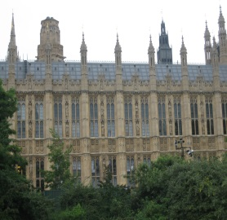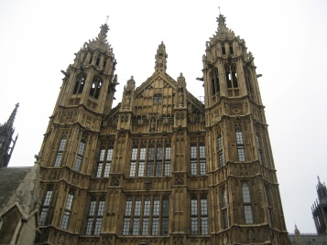
The Houses of Parliament
The Houses of Parliament stand beside the river Thames. You can also see them from Westminster Abbey. The country’s leaders speak at this place. The famous clock Big Ben stands near them.

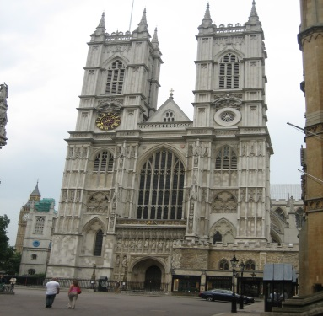
Westminster Abbey
It is not far from Houses of Parliament. It is a symbol of England. Westminster Abbey was founded St. Peter and build by King Edward in 1065. Some famous people are buried there.

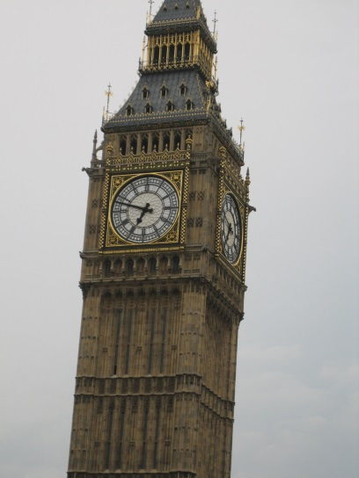
Big Ben
Big Ben stands near the Houses of Parliament. It is really a bell. It weighs 13,720 kilograms. It is a famous clock.

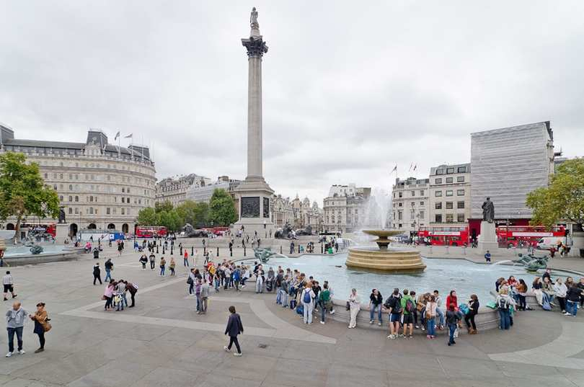
Трафальгарская площадь (Trafalgar Square)

III Закрепление нового материала
1Предлагается заполнить последнюю колонку таблицы ЗХУ
(Перечислить достопримечательности Лондона)
Проверка выполненного задания. Студенты зачитывают из таблицы все достопримечательности, которые они самостоятельно изучили и презентовали.
Учитель предлагает обучающимся найти на карте достопримечательности Лондона. ( I want you to look at the map of London. Find the places you know and name them. What other places can you find on the map? )
2 Составление диалогов о поездке в Лондон и о его достопримечательностях

Пример диалога (раздаются карточки, на них этот диалог поделен на части, надо прочитать и составить свои диалоги)

По-английски | Перевод на русский
Jack: London is an amazing city! Don't you think Mike? | Джек: Лондон - удивительный город. Тебе так не кажется, Майк?
Mike: It is, by all means. We've been here for five days already and still haven't seen even the half of its attractions. | Майк: Да, несомненно. Мы здесь уже пятый день, а до сих пор и половины его достопримечательностей не видели.
Jack: In my opinion, if you want to see all of London, you need to stay here at least for a month. | Джек: Я думаю, если хочешь увидеть весь Лондон, здесь нужно провести как минимум один месяц.
Mike: I agree. We are always short of time. For example, two days ago we went to see the London Eye and our guide said we have only time for one ride and nothing more. When I wanted to take more pictures and to learn more about the history of the wheel, he said we have no time for that. | Майк: Согласен. Иначе нам ни на что не хватает времени. Например, два дня тому назад мы ходили смотреть на Лондонский глаз и наш гид сказал, что у нас есть время только на один проезд и больше ни на что. Когда я хотел немного пофотографировать и узнать побольше об истории колеса, он сказал, что у нас нет времени.
Jack: What do you want to know? I can tell you. I've bought a thick book of London sights before coming here. | Джек: А что бы ты хотел узнать? Я могу тебе рассказать. Я купил увесистую книгу о достопримечательностях Лондона до приезда сюда.
Mike: Just some more details, because the guide said only a few words about it. | Майк: Просто чуть больше деталей, потому что гид сказал о нем лишь пару слов.
Jack: Well, it is considered to be one of the biggest Ferris wheels in the world. Its structure is 135 metres. All in all it has 32 capsules, each holding up to 25 people. It was opened to public in March of 2000. | Джек: Ну, это одно из крупнейщих колес обозрения в мире. Высота этого объекта достигает 135 метров. Всего в нем 32 капсулы, в каждую из которых помещается до 25 человек. Оно открыто для публичных посещений с марта 2000 года.
Mike: Sounds interesting. And, who was the architect of this gigantic construction? | Майк: Интересно. А кто был архитектором этой гигантской конструкции?
Jack: There were several architects who designed the London Eye, among them Frank Anatole and Nic Bailey. | Джек: У Лондонского глаза было несколько архитекторов, среди них и Франк Анатоль с Ником Бэйли.
Mike: All right. Can you tell me a bit more about Westminster Abbey? I really liked the gothic style of this outstanding building. | Майк: Хорошо. А можешь рассказать мне о Вестминстерском аббатстве? Мне очень понравился готический стиль этого здания.
Jack: Let's see. Here it is. My book says it is one of the most notable religious constructions in Great Britain. It's been used as the traditional place of coronation and burial site of English monarchs for many centuries. | Джек: Посмотрим. Вот, нашёл. В моей книге написано, что это одно из самых примечательных религиозных сооружений Великобритании. Его веками использовали в качестве места для коронации и погребений многие английские монархи.
Mike: When was it built? | Майк: Когда его построили?
Jack: In the 10th century, but the present church was built by Henry III in 1245. | Джек: В 10-м веке, но современное здание церкви было построено Генри III в 1245-м году.
Mike: I've heard that many famous Englishmen were buried in Westminster Abbey. | Майк: Я слышал, что многие известные англичане погребены там.
Jack: Yes, it's true. Among them, Geoffrey Chaucer, Isaac Newton, Charles Darwin, and many others. | Джек: Да, так и есть. К ним относятся Джефри Чосер, Исаак Ньютон, Чарльз Дарвин и другие.
Mike: Does your book say anything about the Tower of London? | Майк: В твоей книге есть что-нибудь о Тауэре Лондона?
Jack: Sure. It's a historical castle, which has played a prominent role in English history. It has served as a royal palace, prison and place of execution, fortress, arsenal, jewel house and even a zoo for exotic animals. This is where Anne Boleyn was beheaded. | Джек: Конечно. Это исторический замок, сыгравший большую роль в истории Англии. Он служил королевским замком, тюрьмой и местом публичной казни, крепостью, арсеналом, местом хранения драгоценностей и даже зоопарком для экзотических животных. Именно там обезглавили Анну Болейн.
Mike: How interesting! And, do you kow where we shall go today? | Майк: Как интересно! А ты не знаешь куда мы сегодня пойдем?
Jack: The guide said we were going to see Madame Tussaud's museum and the Tate Gallery. However, I think it's almost impossible to see such an immense art collection in just one day. | Джек: Гид говорил, что мы собираемся посетить Музей мадам Тюссо и Галерею Тейт. Хотя я думаю, что такую огромную коллекцию искусства просто невозможно осмотреть всего за один день.
Mike: I agree. We'll be running around as usually. Let's learn some information about these sights in advance. | Майк: Согласен. Будем бегать как обычно. Давай заранее прочитаем немного об этих достопримечательностях.
IV Домашнее задание : написать эссе о той достопримечательности, которая понравилась больше всех.
What sight of London do you like most of all ? Try to wright an essay about your favorite sight of London.

V Итог урока Подведение итогов урока. Выставление оценок.

Рефлексия Приём синквейна
Предложить учащимся составить синквейн (повторить правило его написания , привести пример, затем попросить зачитать каждого)
- Синквейн (пятистишие) – синтез информации в лаконичной форме.
- Правила - определенное количество слов в строке и назначение каждой строки:
- 1-я строка – название стихотворения, тема (обычно существительное);
- 2-я строка – описание темы (два прилагательных);
- 3-я строка – действие (обычно три глагола, относящиеся к теме);
- 4-я строка – чувство (фраза из четырех слов, выражающих отношение автора к теме);
- 5-я строка – повторение сути, синоним первой строки (обычно существительное).

Пример:
Лондон
Красивый, интересный
Удивляет, восхищает, знакомит
Один из красивейших городов
Столица

London
Beautiful, interesting
Surprising, delights, introduces
One of the most beautiful cities
Capital

The lesson is over. Good bye.

Список литературы:

1.Английский (топики/темы). Электронный ресурс http://www.alleng.ru/engl-top/009.htm (дата обращения 18.04.2016)
2.Диалог на английском языке с переводом на тему «Достопримечательности Лондона» (London Attractions). Электронный ресурс http://en365.ru/dialog_london.htm (дата обращения 18.04.2016)

